IV- Régime de vichy, collaboration et Résistance en France (1940-1944).
Repère p. 74
Lexique : armistice, collaboration, CNR, FFL, Révolution nationale, résistance, STO, France libre p. 86
Milice p. 81
1- L’Etat français.
A- Le renversement de la République.
Livre p. 76-79 : prob : qu’est-ce que le régime de Vichy?
Le 10 mai 40 les Allemands passent à l’offensive et en six semaines la France est envahie. C’est la débâcle qui entraine un Exode massif des français… Pétain devient président du conseil en juin 40. Le 17 juin 40, Il appelle à la fin des combats et signe un armistice avec l’All le 22 juin. Le gouvernement s’installe à Vichy; Le 11 juillet nait l’Etat français après que l’assemblée nationale a voté les pleins pouvoirs à Pétain.
Les conditions de l'armistice sont très difficiles pour la France :
Approvisionnement de l'Allemagne en matières premières.
Obligation d'assurer à ses frais l'entretien des troupes allemandes sur le territoire français.
Annexion de l'Alsace-Lorraine par le IIIe Reich.
Division de la France en deux parties : le Nord et l'Ouest du pays forment la "zone occupée" par l'armée allemande. Le sud du pays (sous la ligne de démarcation) est une "zone libre".
2 millions de prisonniers de guerre sont envoyés en Allemagne.
Paiement de frais d'occupation importants (400 millions or/jour)
B- Un régime antirépublicain et antisémite.
Pétain rejette la République et la démocratie responsables, pour lui, de la défaite. L’Etat français est un régime autoritaire : partis politiques interdits, liberté d’expression censurée. Il prend le titre de « chef de l’Etat français » et dispose des 3 pouvoirs. La propagande organise le culte du chef
Pétain veut un retour aux valeurs traditionnelles : ordre, religion autorité. La devise « Travail, Famille, Patrie » remplace « Liberté, Fraternité, Egalité. »
C’est la « révolution nationale » : retour à la terre, familles mise à l’honneur, corporatisme (patrons, cadres, ouvriers), mobilisation de la jeunesse.
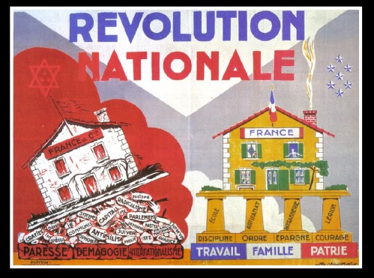
Dès oct 40 l’Etat adopte les lois antisémites. Les citoyens juifs sont exclus de la société.
En zone occupée, le port de l’étoile jaune est obligatoire dès 42.
Courte vidéo film de propagande « le Juif et la France » daté de septembre 1941
https://vimeo.com/172938289

2- La collaboration.
Livre p. 80 prob : de quelles manières la France de Vichy a-t-elle collaborée avec l’all?
Après avoir rencontré Hitler à Montoire en oct 40, Pétain organise la collaboration de l’Etat avec l’All (Pétain veut assurer à la France une place dans l’Europe hitlérienne selon la thèse dominante mais l’attitude de Pétain en 40 – tractations avec la GB- montre qu’il a essayé de garder à la France une certaine indépendance). Hitler est indifférent à la Collaboration car elle contredit l’ambition hégémonique du Reich. Pétain surestime la part de la France dans la réflexion stratégique allemande.
Vichy n’est pas monolithique: 1940 remise en route du pays, collaboration, négociation paix favorable
En 1942 retour de Laval accentuation de la collabo, occupation zone libre, plus d’armée d’armistice.
En 1944 le gouvernement est aux mains des collaborationnistes, partisans d’une All nazie - dès 43 milice – STO.
C’est une collabo éco: les entreprises travaillent au profit de l’économie de guerre allemande et en 43 le STO (tous les Français nés entre 1920 et 1922 doivent aller travailler en Allemagne.) est créé.
C’est une collaboration policière et militaire : la Milice, créée en 43 chasse les résistants, alors que les LVF combattent sous l’uniforme allemand en URSS. Puis en 44 les collaborationnistes entrent au gouvernement et le régime devient un état policier.
Collaboration antisémite : rafle du vel d’Hiv en juill 42, l’Etat français aide l’Allemagne à déporter des juifs.

